BACCALAURÉAT GÉNÉRAL

Épreuve pratique de l’enseignement de spécialité physique-chimie
Évaluation des Compétences Expérimentales

Cette situation d’évaluation fait partie de la banque nationale.

ÉNONCÉ DESTINÉ AU CANDIDAT

NOM : | Prénom :
Centre d’examen : | n° d’inscription :

Cette situation d’évaluation comporte quatre pages sur lesquelles le candidat doit consigner ses réponses.
Le candidat doit restituer ce document avant de sortir de la salle d'examen.

Le candidat doit agir en autonomie et faire preuve d’initiative tout au long de l’épreuve.
En cas de difficulté, le candidat peut solliciter l’examinateur afin de lui permettre de continuer la tâche.
L’examinateur peut intervenir à tout moment, s’il le juge utile.
L’usage de calculatrice avec mode examen actif est autorisé. L’usage de calculatrice sans mémoire « type collège » est autorisé.

CONTEXTE DE LA SITUATION D’ÉVALUATION

Historiquement, on considère que la première lunette permettant d’observer l’espace a été inventée par Galilée en 1609. Enthousiasmé par le récit des découvertes que celui-ci venait de réaliser avec sa lunette, Kepler invente en 1611 une nouvelle combinaison optique plus performante. C'est la lunette de Kepler, maintenant nommée "lunette astronomique", qui fut ensuite préférée à celle de Galilée.

Le but de cette épreuve est de fabriquer une lunette astronomique avec le matériel d’optique que l’on peut trouver dans un laboratoire de lycée et de mesurer son grossissement.

INFORMATIONS MISES À DISPOSITION DU CANDIDAT

Description d’une lunette astronomique afocale

Une lunette astronomique afocale donne, d’un objet à l’infini, une image à l’infini. Elle est constituée de deux lentilles convergentes ; l’une, placée du côté de l’objet observé est appelée l’objectif ; l’autre, placée du côté de l’œil, est appelée l’oculaire.
Pour que la lunette soit afocale, il faut que le foyer image de l’objectif et le foyer objet de l’oculaire soient confondus.
Le grossissement G de ce type de lunette se calcule grâce à la relation : $\text{G}=$ $\frac{{\text{f} \text{'}}_{\text{objectif}} }{{\text{f} \text{'}}_{\text{oculaire}}}$

Dispositif expérimental

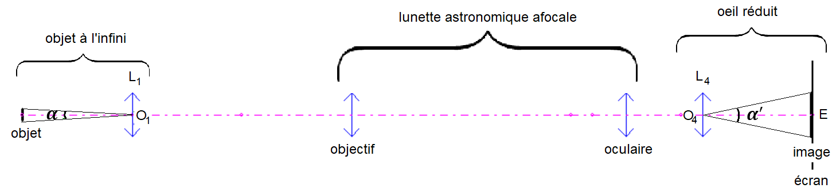

L’« objet à l’infini » est modélisé au moyen d’un objet et d’une lentille convergente L₁ positionnée de telle sorte que l’image qu’elle forme de l’objet soit située à l’infini. C’est cet « objet à l’infini » qui est ensuite observé par la lunette astronomique.
L’objet modélisé à l’infini est positionné sur le banc d’optique.

L’« œil réduit » est réalisé au moyen d’une lentille convergente L₄ de centre optique ${\text{O}}_{\text{4}}$ et d’un écran E positionné de telle sorte que l’image d’un objet situé à l’infini se forme sur l’écran qui modélise la rétine.

Mesure d’une distance focale $\text{f} \text{'}$ par la méthode de l’objet à l’infini

La distance focale $\text{f} \text{'}=\overline{\text{OF} \text{'}}$ d’une lentille mince convergente peut être déterminée en mesurant la distance entre la lentille et l’écran sur lequel se forme l’image d’un objet à l’infini.

Relation de conjugaison d’une lentille mince
Pour une lentille mince de centre $O$, de foyer objet $\text{F}$ et de foyer image $\text{F’}$, la relation de conjugaison entre la position $\overline{\text{OA}}$de l’objet AB et la position $\overline{\text{OA}\text{'}}$ de son image A’B’ formée par la lentille est :
$$\frac{1}{\overline{\text{O}{\text{A}}^{\text{'}}}}-\frac{1}{\overline{\text{O}{\text{A}}^{}}}=\frac{1}{\overline{\text{O}{\text{F}}^{\text{'}}}}$$

Diamètre apparent
Un disque de diamètre d observé depuis une distance D a un diamètre apparent
$$\text{α}=\text{2 Arctan}\left(\frac{\text{d}}{\text{2}\text{D}}\right)⁡$$

TRAVAIL À EFFECTUER

- Constitution de l’œil réduit (10 minutes conseillées)

On dispose d’une lentille convergente L₄ de distance focale ${ \text{f} \text{'}}_{\text{4}}$ = $\overline{{\text{O}}_{\text{4}}{\text{F}}_{\text{4}}^{\text{'}}}$ =10 cm et de centre optique ${\text{O}}_{\text{4}}$ , et d’un objet modélisé à l’infini.

On veut que l’image de l’objet, modélisé à l’infini, donnée par la lentille L₄ soit nette sur l’écran. À l’aide de la relation de conjugaison, indiquer quelle doit être pour cela la position $\overline{{\text{O}}_{\text{4}}\text{E}}$ de l’écran.
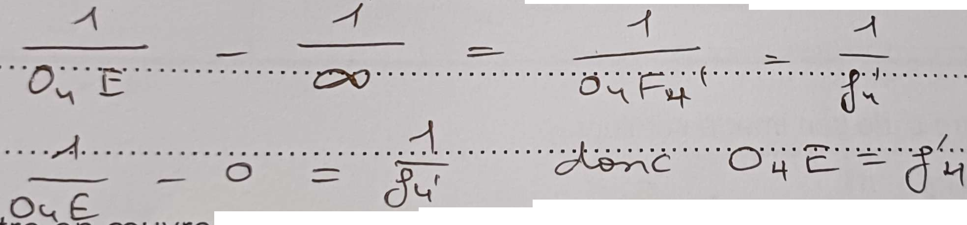
Mettre en œuvre le montage de l’œil réduit sur le banc d’optique à l’aide de la lentille L₄ et de l’écran.
Vérifier qu’il donne bien de l’objet à l’infini une image nette ; sinon, ajuster le réglage.

APPEL n°1
Appeler le professeur pour lui présenter le montage
ou en cas de difficulté

- Mesure d’une distance focale (10 minutes conseillées)

  - À l’aide de l’objet modélisé à l’infini constitué sur le banc optique et du deuxième écran disponible, mesurer la distance focale ${ \text{f} \text{'}}_{\text{2}}$ de la lentille étiquetée « L₂ » et estimer l’incertitude associée. Noter le résultat ci-dessous.
${ \text{f} \text{'}}_{\text{2}}$ = 20,5 avec une incertitude associée u(${ \text{f} \text{'}}_{\text{2}})$ = 0,5 (cm)

  - La distance focale de la lentille L₃ a été mesurée au moyen d’une autre méthode ; le résultat alors obtenu est :
${ \text{f} \text{'}}_{3}$ = 4,9 cm avec une incertitude associée u(${ \text{f} \text{'}}_{3})$ = 0,2 cm
Sachant que le grossissement G doit être supérieur à 1, laquelle de ces deux lentilles doit-on choisir pour jouer le rôle de l’objectif ?
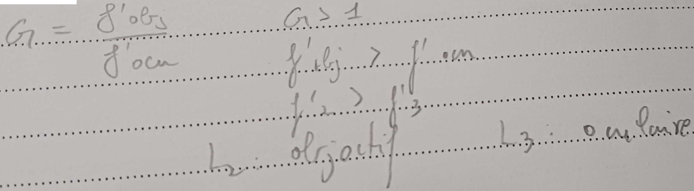
- Mise en œuvre du dispositif expérimental (30 minutes conseillées)

  - À l’aide de la description de la lunette astronomique afocale, mettre en œuvre le montage constitué de l’objet modélisé à l’infini, de la lunette astronomique et de l’œil réduit.

APPEL n°2
Appeler le professeur pour lui présenter le montage
ou en cas de difficulté

  - Mesurer le diamètre $\text{d}$ de l’objet et le diamètre $\text{d’}$ de son image sur l’écran.

$\text{d}$ = 1,8 ; $\text{d’}$ = 2,7

- Calcul du grossissement (10 minutes conseillées)

  - Calculer les diamètres apparents de l’objet vu depuis O₁ et de son image sur l’écran vue depuis O₄ :

$\text{α}$ = ….. ; ${\text{α}}^{\text{'}}$ = …..

APPEL n°3
Appeler le professeur pour lui présenter les mesures
ou en cas de difficulté

  - En déduire le grossissement $\text{G}$ de la lunette définit comme le rapport des diamètres apparents : $\text{G}= \frac{{\text{α}}^{\text{'}}}{\text{α}}$

$\text{G}$ = …..

  - Le résultat ainsi obtenu est-il cohérent avec celui obtenu par la relation donnée : $\text{G}=$ $\frac{{\text{f} \text{'}}_{\text{objectif}} }{{\text{f} \text{'}}_{\text{oculaire}}}$ ?
………………………………………………………………………………………………………………………………………
………………………………………………………………………………………………………………………………………

Quelles hypothèses peut-on formuler pour expliquer un éventuel écart entre les deux valeurs approchées du grossissement G ?
………………………………………………………………………………………………………………………………………
………………………………………………………………………………………………………………………………………
………………………………………………………………………………………………………………………………………
………………………………………………………………………………………………………………………………………

Défaire le montage et ranger la paillasse avant de quitter la salle.

